在众多的产品中，塑料的焊接用的可是不少，而且焊接方式也 是多式多样。
首先一起来大约了解下，目前常用的各种零件焊接方式（实际 上有些我也不曾亲自用过）
1 .超声波焊接 2,振动焊接 3,旋转焊接 4,热板
焊接
5 .感应焊接 6,接触电阻焊接7,热气焊接 8,挤出
焊接
但超声波焊接和旋转焊接是我们实际中在塑胶产品上应用的最 多，最广泛的。接下来只就针对这两种焊接工艺做讲述。其它的 焊接工艺，有兴趣的朋友可以自己找资料学习研究和是私下找我 商讨也行。
首先，我们一定要真正弄清焊接的原理，只有这样，才能设计出 好的焊接结构，才能在这种结构上成为真正的工程师，不然你的 所谓经验和资料，都将成为你的绊脚石。
一,焊接的原理：
几乎所有的焊接，都是将两焊接零件的焊接端面分子产生运动， 使它们相互扩散，相互缠结。达到相互连接的目的。
如我们的超声波焊接就是利用焊头的高频振动，使两焊接零件高 频磨擦，将机械能转化为热能，热能将两焊接面的分子溶解，恢 复其活性，然后在外作用力的辅助下，分子相互缠结来达到焊接
目的，
而我们通常用的502胶水，或是其它粘接剂，胶水本是一种高腐 蚀的液体，它将焊接面的分子膨涨，恢复其活性，然后在外作用 力的辅助下，分子相互缠结来达到焊接目的。其实不难明白。焊 接就是一个让分子相互缠结的过程。
二，超声焊接剖析：
2.1:超声波焊接设备，相信各位都有见过，还是再来哆嗦一下。
如图：
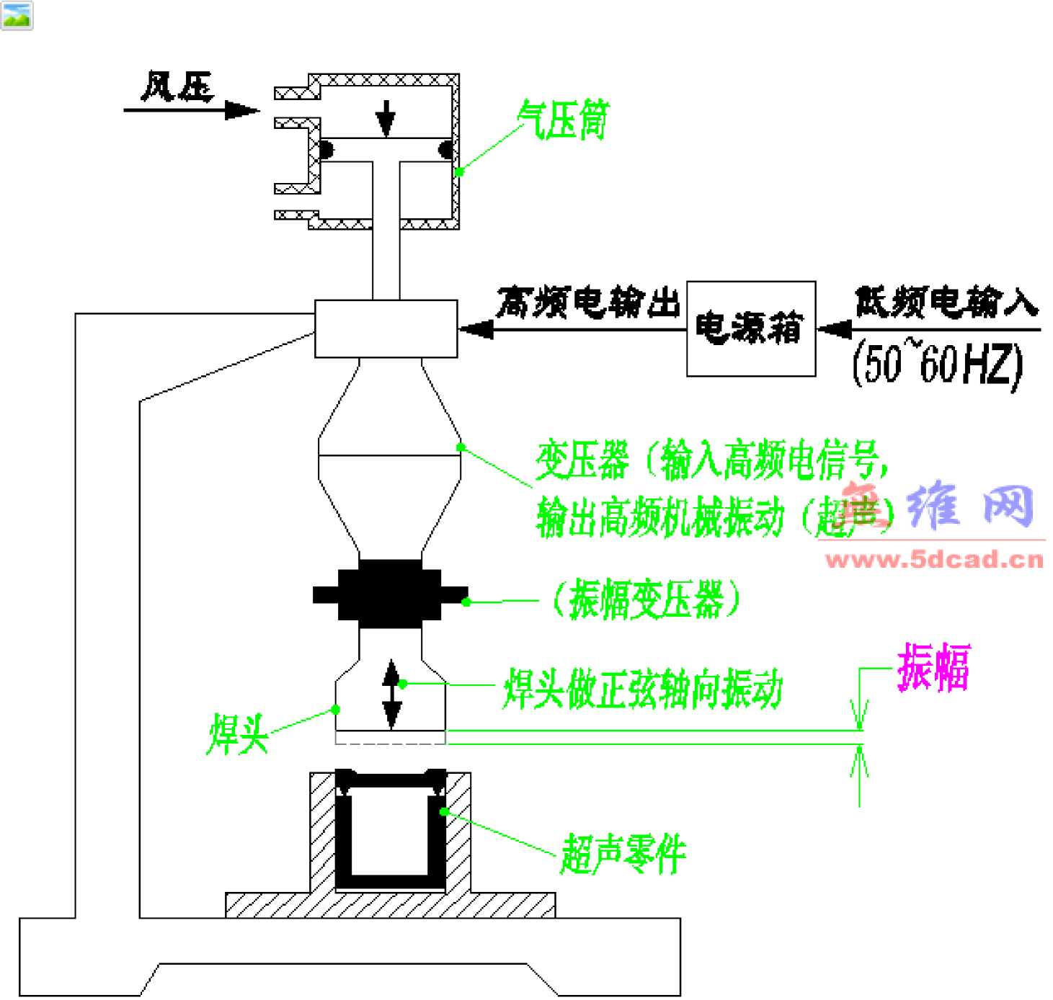
由上图我们不难明白，超声焊的焊接原理：
1,输入低频电 ＞◊
---02 .通过电源箱变频，转换成高频电输出＞
3.通过变压器装置将高电频信号转换成机械振动。原理就和电铃 一样，都是电磁场的高频切换来实现，这个就是我们所谓的超声 了。---＞0
---04.通过振幅变压器整合振幅＞
---05.输出能量，将焊头引至高频振动＞
---06.焊头将塑胶零件高频摩擦，产生热能。使塑胶熔化。＞ 7.风压装置同时下压运动.将两零件融合在一起，然后冷却，达 到粘结目的。
接下来着重讲下超声装备各部件的基本参数：
通过电源箱变频后，其输出频率通常在20~50kHZ之间，（20kHZ 最常用）其振幅通常在15~60um.也有时候会将其频率调成15Khz. 这种声频率适合用来超声较大制件或是较软的材料，如大型的 PP材料外壳等。一但将超声将塑胶局部熔化后，超声会立即停 止，通常这个超声过程会在0.5~1.5S内完成。
另外一个要了解的是焊头的材料选择：
总体上来讲，如果是用来超声塑胶，我们一般一般选用质量较轻， 强度较好，高耐摩擦，超声传导较优秀的金属材料来制作。如我 们通常用的有，钛，铝，或是其它合金。
如果是用来作金属+塑胶嵌件超声，（可参考我的嵌件设计教程：
http://www.5dcad.cn/bbs/thread-9248-1-2.html）通 常我们 选用热处理钢就好。
三，超声波焊接头设计
对于像ABS ,PC,HIPS等易于超声熔接焊的塑胶，其接头形式通
常设计成以下几种
（设计方案一）
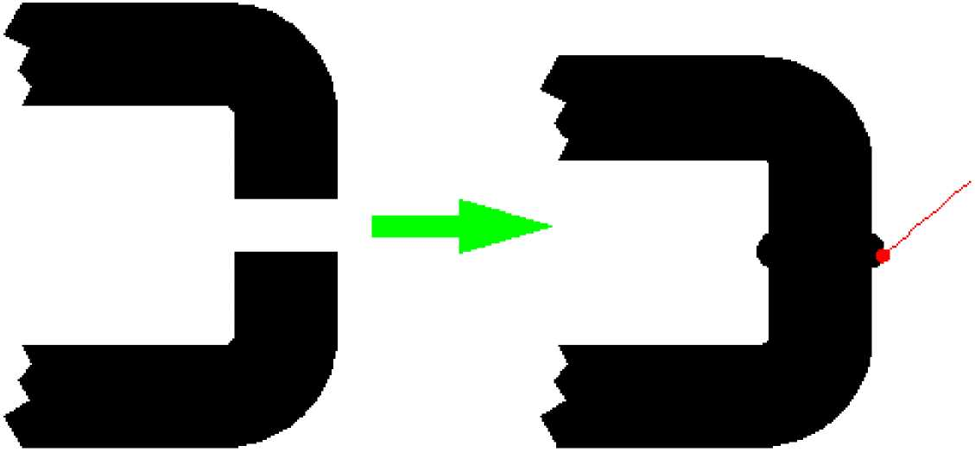
像这种接头的设计是不适合用来做超声熔接焊接的，它需要很 长的焊接时间，很大的焊接能量，而且焊完后周边还有熔胶会溢 出，影响产品外观。
I需醐高蹒御 才能焊密且会郁 ，榷
www.5dci
未娜接头设计（不良的设计）
（设计方案二）
如左图改进后的超声线设计，通常我们做成一条三角形的小骨，
这样会减小焊接能量和时间，（在学术界用专业的语言来讲，这 种小三角骨称为能量导向器）但是仍然会有小部分溢料，影响外
观。
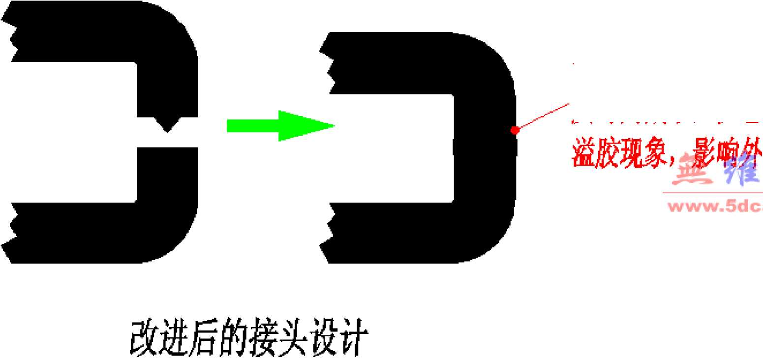
需要焊接的醺 及时醐小，徂也
（设计方案三）
通常为了防止溢胶影响外观，我们要做成如左图形式，将超声线
做在止口内，防止塑胶熔体溢出。

斜了鞭鼬需糊时间
,也解决了外咐瞄
箜雍网
www.5dcad .c n
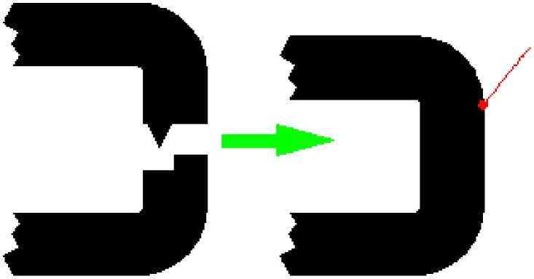

带止口的岬蹄计
（设计方案四）
当产品壁厚不够，不能做止口结构时，为了防止塑胶熔体溢出影 响外观，通常我们将产品结构做成如左图，做一个溢料收集器来
防止不不良现像
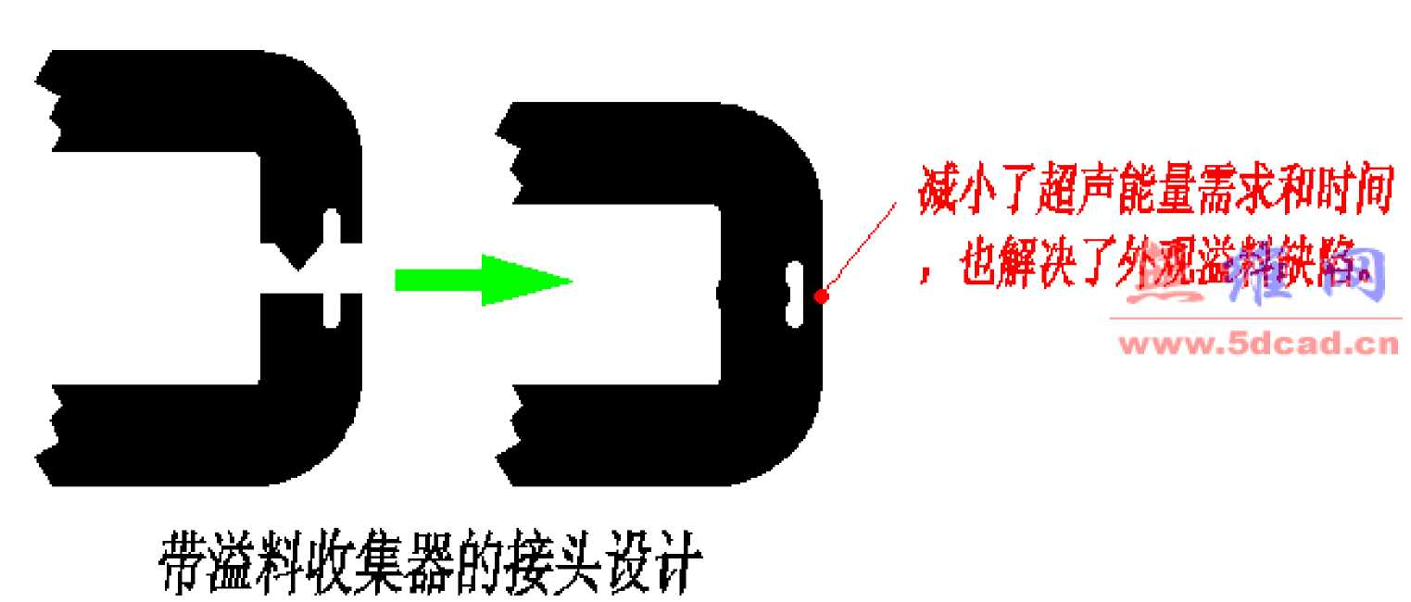
（设计方案五）
有经验的工程师应该都知道，没有美工线的产品在装配变形后极 易引起上下盖错位，从而导致刮手。超声也是一样，也有错位的 机率，为了防止有刮手现像，最好还是做一点美工线在上面。
二
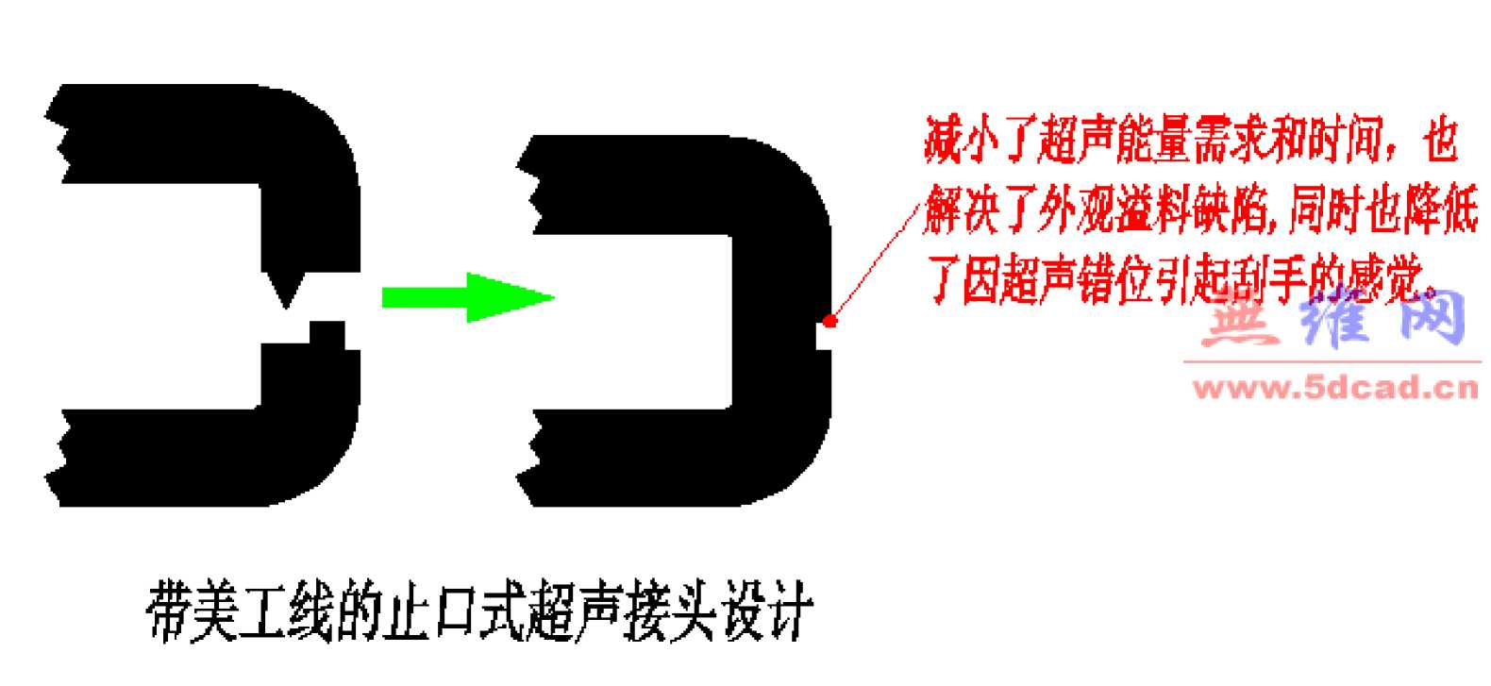


介绍完了超声熔接焊的超声接头形式，大家一定在想，那么超声
线的具体参数要怎么设计才合理呢？实际上超声线的参数与其
被超声零件和材质与其体积大小有一定的关系。通常我是这样来
设计的，见下表（仅供参考）
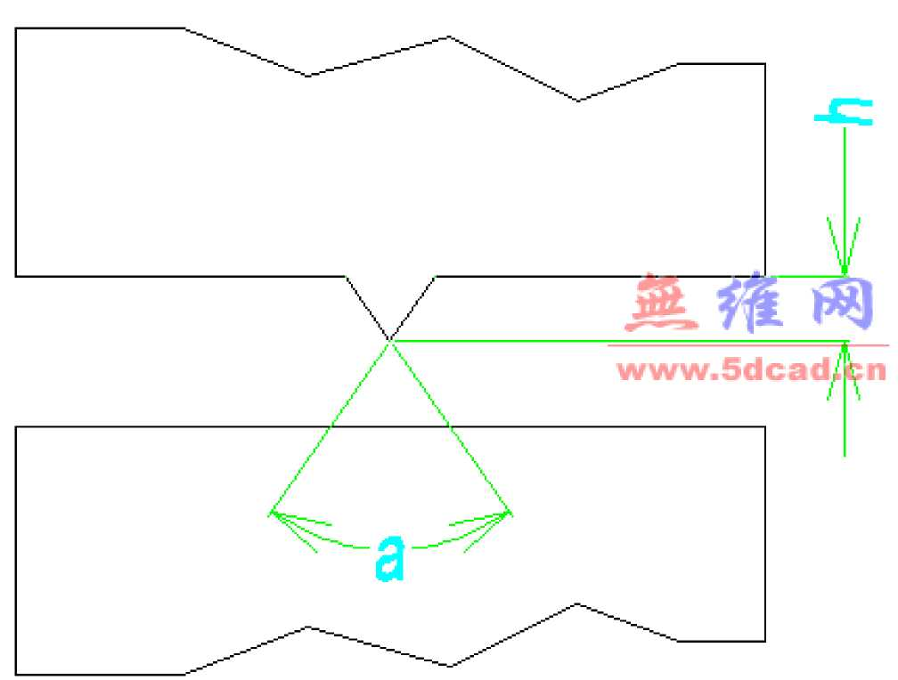

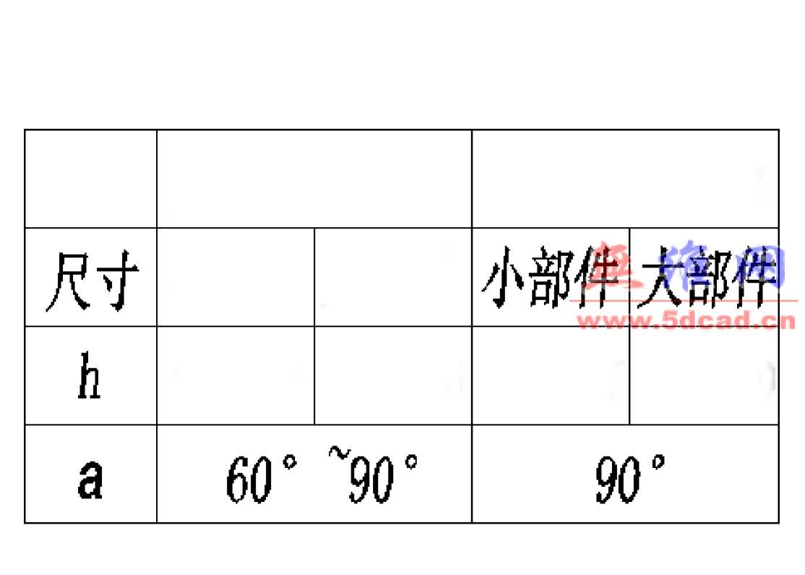
常用的超慈设计尺寸（伽）
无定形聚合物半结晶聚合物
小部件大部件
0.314 0.516 0.517 0.7“L 0
以上内容仅为本文档的试下载部分，为可阅读页数的一半内容。如要下载或阅读全文，请访问：https://d.book118.com/975331231233011101

